昔覚ゆる甲府城展－城と城下町－の開催報告

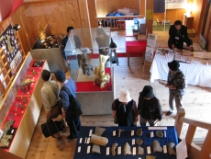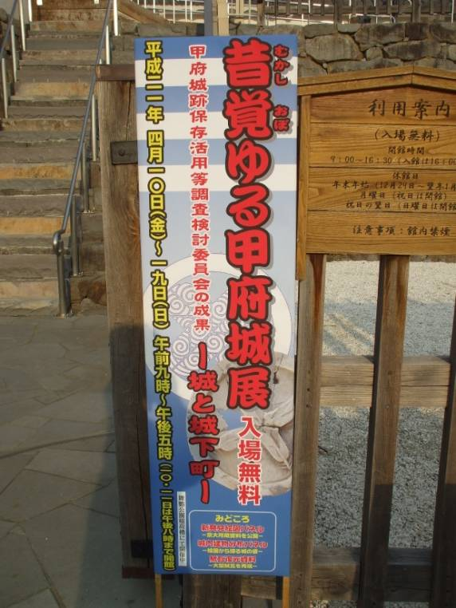
【写真】展示会場のようす

県指定史跡甲府城跡・稲荷櫓において4月10日～4月19日にかけて特別展示会が開催されました。
今年は、平成17年度に発足した「甲府城跡保存活用等調査検討委員会」の四ヶ年にわたる調査で明らかになった調査検討成果の一部について展示しました。開催期間中には2,000名を超える来場者があり、大盛況のうちに終了しました。

展示では、京都大学所蔵の新発見絵図パネルやかつて城内に存在した建物群を各時代の絵図から探る城内建物分布パネル・甲府城跡出土の金箔鯱瓦などを展示しました。また、甲府城跡から出土した出土瓦や石工道具・鍛冶道具に触れることができるコーナーも開設しました。

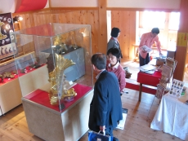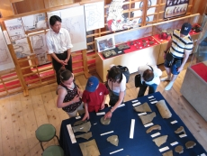
【写真】甲府城跡出土の金箔鯱瓦 【写真】ハンズオンコーナー
講演会（甲州寺子屋）
今回は、山梨県立博物館の平山優氏による記念講演を『絵図から見た甲府城のすがた－京大絵図を中心に－」と題して、4月12日（日）に恩賜林記念館２階大講堂において開催しました。講演会では、京都大学で新たに発見された慶長3（1650）年以前のようすが描かれた甲府城絵図「甲府城並近辺之絵図」に記載された新事実から年代を推定していくというとっても興味深いお話をしていただき、当日は74名ほどの方々にお越しいただきました。

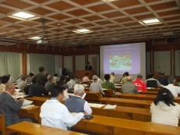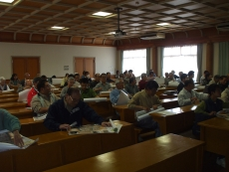
【写真】記念講演会のようす 【写真】先着50名に配布された甲府城ポスター
を見る参加者

